
OCP GROUP
Entité Digitalisation

CAHIER DES CHARGES
Plateforme de Gestion des Stagiaires
Application web — HTML / CSS / Bootstrap / PHP / MySQL
Projet : | Gestion des Stagiaires — OCP Digitalisation
Date : | 07/08/2026

Table des matières

1. Présentation du projet

1.1 Contexte
Dans le cadre de ses activités, l'entité Digitalisation du groupe OCP accueille régulièrement des stagiaires (PFE, stages d'observation) encadrés par des collaborateurs internes. Le suivi de ces stagiaires — candidatures, affectation d'un encadrant, suivi de la progression, évaluation — est aujourd'hui réalisé de manière manuelle ou dispersée, ce qui rend le suivi peu centralisé et chronophage.
Ce projet consiste à concevoir et développer une plateforme web permettant de centraliser et de digitaliser la gestion des stagiaires au sein de l'entité Digitalisation.

1.2 Objectifs du projet
- Centraliser les informations relatives aux stagiaires et à leur stage sur une plateforme unique.
- Faciliter le suivi de la progression des stagiaires par leurs encadrants.
- Simplifier la communication entre stagiaire et encadrant via une messagerie intégrée.
- Permettre un suivi structuré des évaluations et des rapports de stage.
- Offrir aux encadrants une vue synthétique (dashboard) de leurs stagiaires.

1.3 Périmètre du projet (MVP)
La version MVP (Minimum Viable Product) du projet couvre deux profils utilisateurs : Encadrant et Stagiaire. Un profil Administrateur/RH (gestion globale des comptes, des candidatures et des documents officiels) est identifié comme une évolution possible du projet et n'est pas couvert dans cette première version — voir section 7 « Perspectives d'évolution ».

2. Acteurs du système
Acteur | Description
Stagiaire | Étudiant effectuant un stage au sein de l'entité Digitalisation. Il gère son profil, son sujet de stage, son pointage et ses rapports.
Encadrant | Collaborateur OCP responsable du suivi d'un ou plusieurs stagiaires. Il consulte le tableau de bord, suit la progression et évalue les stagiaires.

3. Spécifications fonctionnelles

3.1 Authentification (commune aux deux profils)
Fonctionnalité | Description
Connexion / Inscription | Authentification basée sur les sessions PHP .
Sécurité des mots de passe | Hashage des mots de passe avec password_hash() / vérification avec password_verify().
Mot de passe oublié | Réinitialisation du mot de passe via lien envoyé par email.
Contrôle d'accès | Redirection automatique selon le rôle (Encadrant / Stagiaire) après connexion.

3.2 Module Stagiaire
Fonctionnalité | Description
Profil | Nom, prénom, CIN, université, filière, type de stage, dates de début et de fin.
Documents | Espace de dépôt (upload) des documents personnels (dossier, etc.).
Sujet de stage | Consultation du sujet assigné (titre, description) et dépôt du rapport lié.
Pointage | Enregistrement de la présence sur une base quotidienne ou hebdomadaire.
Suivi des tâches | Mise à jour de l'avancement des missions/tâches assignées par l'encadrant.
Rapport de stage | Dépôt du rapport de stage final au format PDF.
Messagerie | Échange de messages avec son encadrant.
Notifications | Réception de notifications (deadlines, retours de l'encadrant, etc.).

3.3 Module Encadrant
Fonctionnalité | Description
Connexion | Accès à son espace via nom, prénom et identifiants.
Tableau de bord | Cartes résumées : nombre de stagiaires encadrés, sujets de stage en cours, évaluations à compléter, répartition des stagiaires par statut (en cours / terminé).
Liste des stagiaires | Tableau listant les stagiaires encadrés avec les colonnes : nom, type de stage, sujet de stage, dates, statut, progression.
Fiche stagiaire détaillée | Accès via l'option « voir plus » à une page détaillée reprenant le profil complet, l'historique de pointage, les tâches et les documents déposés.
Évaluation | Formulaire d'évaluation de la progression et de la performance du stagiaire.
Messagerie | Échange de messages avec les stagiaires encadrés.

3.4 Diagrammes de cas d'utilisation
Les diagrammes ci-dessous illustrent, pour chaque acteur, l'ensemble des interactions possibles avec le système.
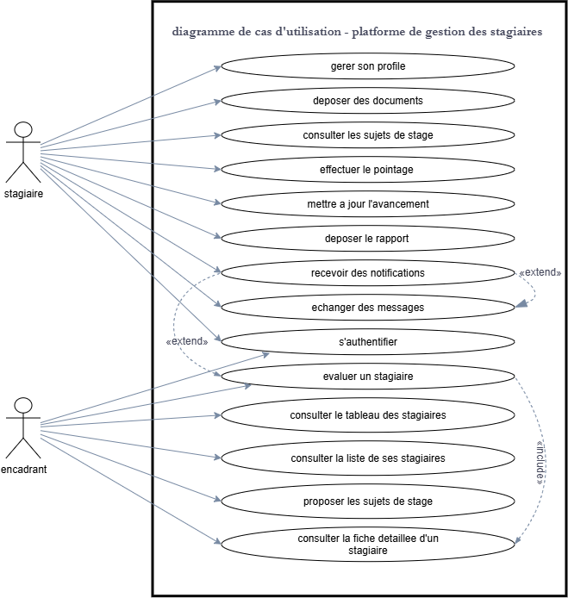

4. Spécifications techniques

4.1 Stack technologique
Couche | Technologie
Structure | HTML5 / CSS3
Interface | Bootstrap 5
Interactivité | JavaScript (AJAX)
Backend | PHP
Base de données | MySQL

4.2 Architecture
L'application suit une architecture MVC simplifiée (Modèle – Vue – Contrôleur) afin de séparer la logique métier, l'affichage et le traitement des requêtes, facilitant la maintenance et les évolutions futures.

5. Exigences non fonctionnelles
Exigence | Description
Sécurité | Requêtes préparées (PDO) contre les injections SQL, mots de passe hashés, contrôle d'accès par rôle et par session.
Ergonomie | Interface responsive (Bootstrap), navigation claire par rôle (sidebar / dashboard).
Compatibilité | Compatible avec les navigateurs récents (Chrome, Firefox, Edge).
Performance | Temps de réponse acceptable pour les listes et tableaux (pagination / recherche).
Disponibilité des données | Sauvegarde régulière de la base de données.

6. Modèle de données

6.1 Modèle Conceptuel de Données (MCD)
Le schéma ci-dessous présente les entités principales de la base de données, leurs attributs clés et les relations (cardinalités) qui les lient.
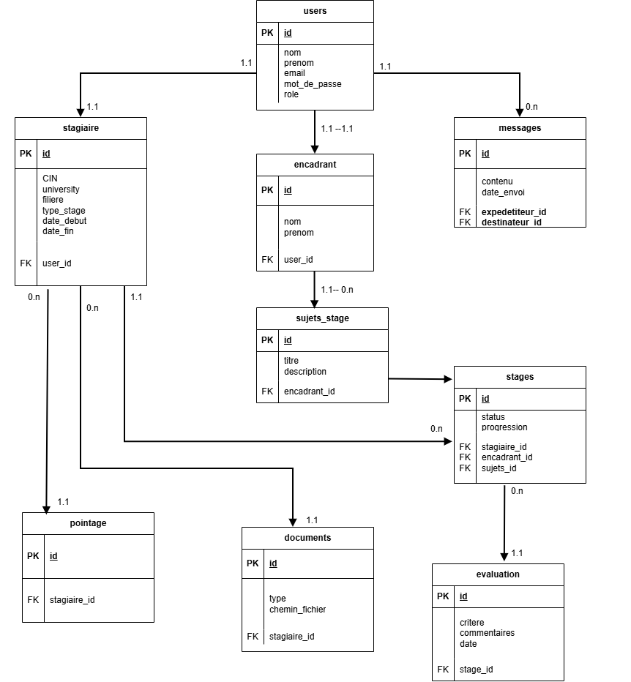
Ce modèle sera affiné (types précis des champs, contraintes, index) lors de la phase d'implémentation de la base de données.

6.2 Règles de gestion
Réf. | Règle de gestion
RG1 | Un utilisateur possède un seul rôle : Stagiaire ou Encadrant.
RG2 | Un stagiaire ne peut avoir qu'un seul stage actif à la fois.
RG3 | Un stage est obligatoirement rattaché à un stagiaire, un encadrant et un sujet de stage.
RG4 | Un sujet de stage est proposé par un seul encadrant, mais peut être réutilisé pour plusieurs stages (sur des périodes différentes).
RG5 | Un encadrant ne peut consulter, évaluer ou envoyer un pointage/message qu'aux stagiaires qui lui sont affectés.
RG6 | Le statut d'un stage suit une progression logique : en cours → terminé (aucun retour en arrière possible une fois terminé).
RG7 | Un pointage correspond à une date et un stagiaire uniques (pas de doublon pour un même jour).
RG8 | Une évaluation est rattachée à un stage précis et ne peut être créée que par l'encadrant de ce stage.
RG9 | Un message est échangé uniquement entre un stagiaire et son encadrant assigné (pas de messagerie inter-stagiaires).
RG10 | Un document déposé (CV, rapport, etc.) est toujours rattaché à un stagiaire et horodaté.

7. Perspectives d'évolution
- Profil Administrateur/RH : gestion des candidatures, validation des comptes, génération automatique de la convention de stage et de l'attestation (PDF).
- Notifications par email (PHPMailer) en plus des notifications internes.
- Statistiques avancées et export Excel/PDF des données.
- Interface multilingue (Français / Anglais, puis Arabe avec support RTL).
- Migration éventuelle vers un framework structuré (Laravel) si le projet s'étend.

8. Planning prévisionnel indicatif
Phase | Contenu
1 | Conception : cahier des charges, modèle de données, maquettes
2 | Authentification et structure du projet (MVC)
3 | Module Stagiaire (profil, documents, pointage, tâches)
4 | Module Encadrant (dashboard, liste stagiaires, fiche détaillée)
5 | Messagerie, notifications et évaluations
6 | Tests, corrections et finalisation

